Sustav e-građani je promijenio stranicu za prijavu putem NIAS-a koja se koristi i za e-komunikaciju. U samoj usluzi e-komunikacije nije ništa promijenilo - razlika je samo kod odabira vjerodajnice.

Upute se nalaze na stranici e-građani https://nias.gov.hr/Content/Documents/NIAS_Korisnicka_uputa.pdf.

Glavna razlika je da nakon što se klikne na „Prijava“ najprije treba kliknuti na „Pristajem“:

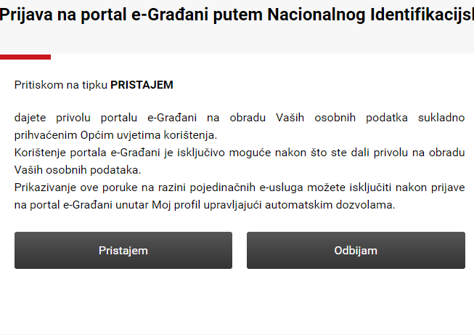

Nakon te akcije sustav nudi biranje vjerodajnice:
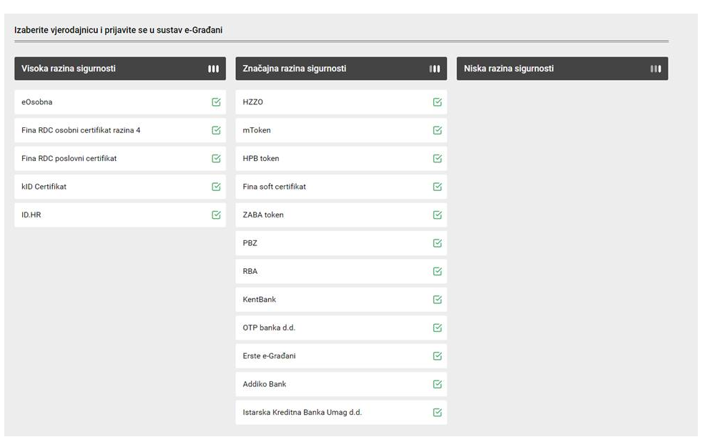

Nakon odabira vjerodajnice i upisa lozinke dolazi se na stranicu e-komunikacije na kojoj nema promjena, te se radi kao do sada.

